产品规格书
Model：FAP818

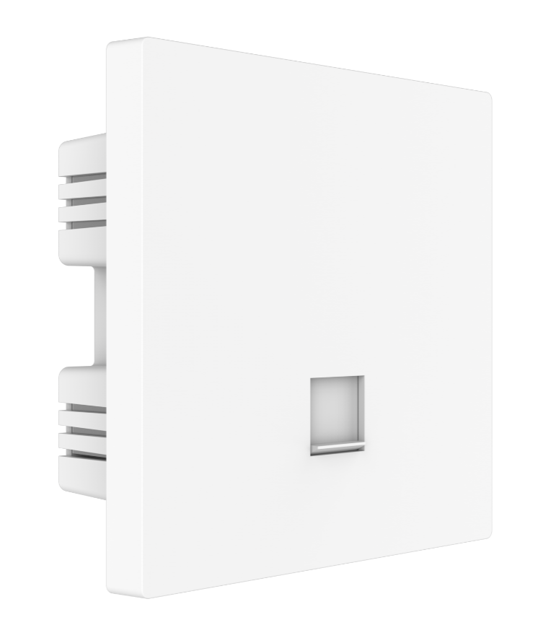

品牌与制造商信息
品牌： 中性
制造商：力必拓
LOGO：中性

型号及版本
型号：FAP818
版本：V2.0

产品概述和特性
产品概述
FAP818是一款高性能、高速率的室内型11ax挂墙式面板AP，2.4G和5.8GHz双频无线服务，提供更干净的无线环境，无线接入更稳定。

产品特性
- 同时运行2.4GHz（574Mbps）和5GHz（2402Mbps）实现无线最大吞吐量
- 支持硬件看门狗功能，异常设备自动恢复，免维护
- 散热片采用表面特殊涂层处理，散热效果更加理想
- 同时支持48V PoE供电
- 支持更换多种颜色上盖

技术参数
规格参数
产品型号 | FAP818
CPU | MT7981B+MT7976CN+RTL8211FS
Flash | Nand 128MB
DDR3L | 256MB
天线 | 内置2条双频板载全向天线，天线增益：1.7dB
2.4G工作频段 | 2.4GHz ~ 2.484GHz
2.4G WIFI传输协议 | 802.11 b / g / n /ax
5G工作频段 | 5.150GHz～5.850GHz
5G WIFI传输协议 | 802.11 a / n / ac /ax
最高速率 | 2.4G 最高提供 574Mbps 的接入速率，5G 最高提供 2402Mbps 的接入速率
最大支持无线接入 | 128
2.4G无线功率 | 802.11b | 11M | 19±2dBm | 1M | 19±2dBm
2.4G无线功率 | 802.11g | 54M | 16±2dBm | 6M | 18±2dBm
2.4G无线功率 | 802.11n HT20 | MCS7 | 14.5±2dBm | MCS0 | 16.5±2dBm
2.4G无线功率 | 802.11n HT40 | MCS7 | 14.5±2dBm | MCS0 | 16.5±2dBm
2.4G无线功率 | 802.11ax HT20 | MCS11 | 13±2dBm | MCS0 | 16.5±2dBm
2.4G无线功率 | 802.11ax HT40 | MCS11 | 13±2dBm | MCS0 | 16.5±2dBm
5G无线功率 | 802.11a | 54M | 16±2dBm | 6M | 18.5±2dBm
5G无线功率 | 802.11n HT20 | MCS7 | 15±2dBm | MCS0 | 17±2dBm
5G无线功率 | 802.11n HT40 | MCS7 | 15±2dBm | MCS0 | 17±2dBm
5G无线功率 | 802.11ac HT20 | MCS7 | 14.5±2dBm | MCS0 | 17±2dBm
5G无线功率 | 802.11ac HT40 | MCS7 | 14.5±2dBm | MCS0 | 17±2dBm
5G无线功率 | 802.11ac HT80 | MCS9 | 13.5±2dBm | MCS0 | 16.5±2dBm
5G无线功率 | 802.11ax HT20 | MCS11 | 13.5±2dBm | MCS0 | 17±2dBm
5G无线功率 | 802.11ax HT40 | MCS11 | 13±2dBm | MCS0 | 17±2dBm
5G无线功率 | 802.11ax HT80 | MCS11 | 12±2dBm | MCS0 | 16.5±2dBm
5G无线功率 | 802.11ax HT160 | MCS11 | 11.5±2dBm | MCS0 | 15±2dBm
2.4G接收灵敏度 | 802.11b | 11M | -76dBm | 1M | -82dBm
2.4G接收灵敏度 | 802.11g | 54M | -65dBm | 6M | -82dBm
2.4G接收灵敏度 | 802.11n HT20 | MCS7 | -64dBm | MCS0 | -82dBm
2.4G接收灵敏度 | 802.11n HT40 | MCS7 | -61dBm | MCS0 | -79dBm
2.4G接收灵敏度 | 802.11ax HT20 | MCS11 | -52dBm | MCS0 | -82dBm
2.4G接收灵敏度 | 802.11ax HT40 | MCS11 | -49dBm | MCS0 | -79dBm
5G接收灵敏度 | 802.11a | 54M | -65dBm | 6M | -82dBm
5G接收灵敏度 | 802.11n HT20 | MCS7 | -64dBm | MCS0 | -88dBm
5G接收灵敏度 | 802.11n HT40 | MCS7 | -61dBm | MCS0 | -79dBm
5G接收灵敏度 | 802.11ac HT20 | MCS7 | -59dBm | MCS0 | -82dBm
5G接收灵敏度 | 802.11ac HT40 | MCS7 | -54dBm | MCS0 | -79dBm
5G接收灵敏度 | 802.11ac HT80 | MCS9 | -51dBm | MCS0 | -76dBm
5G接收灵敏度 | 802.11ax HT20 | MCS11 | -52dBm | MCS0 | -82dBm
5G接收灵敏度 | 802.11ax HT40 | MCS11 | -49dBm | MCS0 | -79dBm
5G接收灵敏度 | 802.11ax HT80 | MCS11 | -46dBm | MCS0 | -76dBm
5G接收灵敏度 | 802.11ax HT160 | MCS11 | -43dBm | MCS0 | -73dBm
2.4G EVM | 802.11b: ≤-10 dB；802.11g: ≤-25 dB；802.11n: ≤-28dB；802.11ax: ≤-35 dB
5G EVM | 802.11a: ≤-25 dB ；802.11n: ≤-28 dB ；802.11ac: ≤-32 dB; 802.11ax: ≤-35 dB
频偏（ppm） | ±20ppm
接口 (WAN) | 1个10/100/1000Mbps自适应WAN 口,支持PoE 48V 供电；
接口（LAN） | 1个10/100/1000Mbps自适应LAN 口
外部按键 | reset键（长按6-10秒恢复出厂默认配置）
供电 | PoE 802.3af
最大功耗 | < 12W
状态指示灯 | SYS灯
产品尺寸 | 86mm*86mm*38.8mm(墙外部分高8.5mm)
重量 | 0.15kg
工作环境 | 正常工作温度:-10°C to 40°C；存储温度: -40°C to 70°C；湿度：5％～95％（无凝结）
ESD测试 | 空气放电：±8KV，接触放电：±6KV
浪涌 | 共模1kV，差模0.5kV

软件功能
首页 | 工作模式: 胖AP模式 和瘦AP模式
首页 | 无线AP下载速率，无线AP上传速率，运行时长
首页 | 设备信息，设备描述，内网信息，WIFI信息
支持模式 | 网关模式: 设备通过WAN口连接到广域网后使用静态IP,DHCP或PPPoE等方式接入到互联网
支持模式 | AP模式： 设备将无线网络信号覆盖其它客户端和设备，并使用以太网连接到其他路由器接入广域网
无线功能 | SSID广播
无线功能 | SSID数量：4（2.4GHz）+4（5GHz），支持中文SSID
无线功能 | 隐藏SSID功能
无线功能 | 无线加密：OPEN、WPA/WPA2PSK-TKIPAES、WPA3PSK-AES
无线功能 | 无线MAC地址过滤：支持白名单
无线功能 | 频谱导航（5G优先）
无线功能 | WiFi定时关闭功能
无线功能 | 用户隔离：无线网络间隔离、AP内部隔离
无线功能 | 发射功率设置
无线功能 | 无线客户端数量限制
无线功能 | QoS：WMM
网络功能 | 连接方式： 静态地址，从管理服务器获取，从网关获取
网络功能 | DHCP 服务器：即可内置DHCP服务器，也可以是外置DHCP服务器
网络功能 | 云平台服务器
网络功能 | 防火墙功能
网络功能 | PPPoE功能： 支持PPPoE拨号功能
设备管理 | 备份配置信息
设备管理 | 恢复配置信息
设备管理 | 恢复出厂设置
设备管理 | 重启包括定时重启和立即重启
设备管理 | 固件升级
设备管理 | 时间管理包括系统显示时间和时间同步
设备管理 | 系统日志
设备管理 | 胖瘦AP切换功能

接口图


产品尺寸图
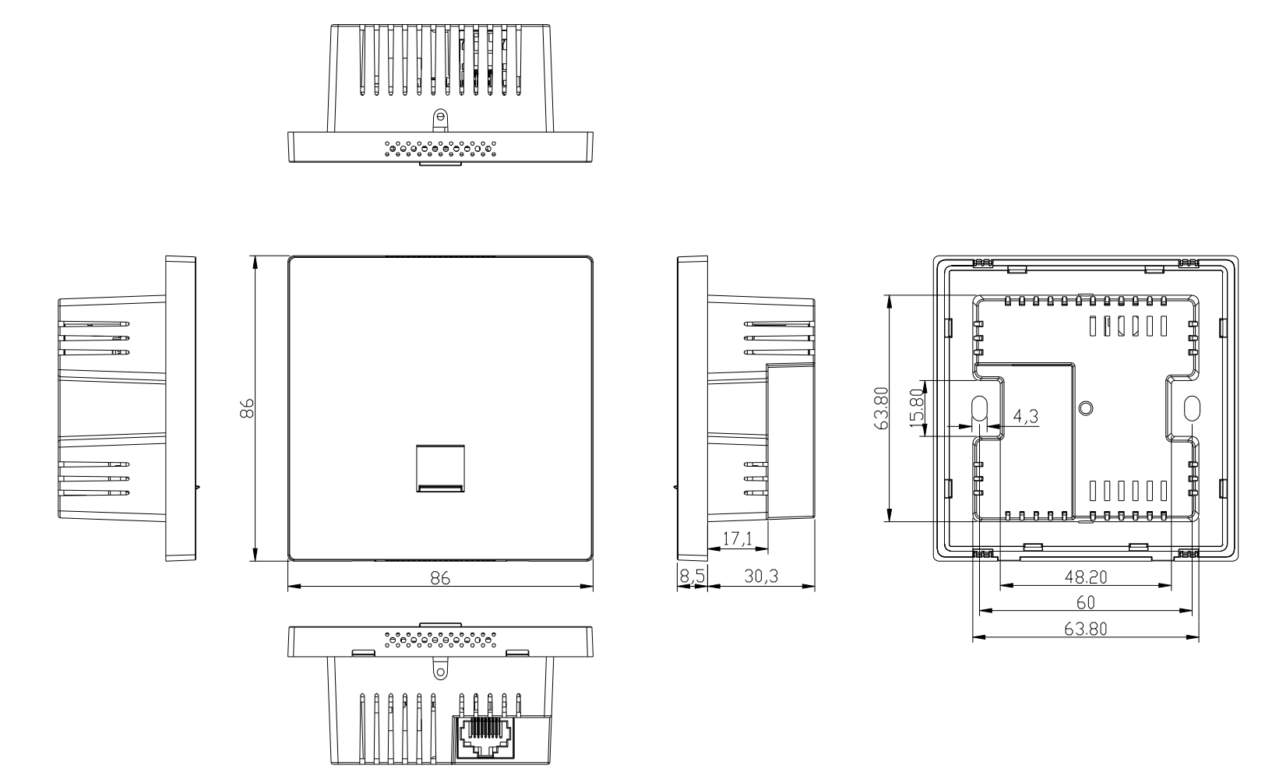

附件清单
主机*1
螺丝*2
说明书*1
合格证和保修卡*1

